,

پروژه‌ی طراحی مخزن ذخيره یک میلیون بشکه نفت

با سقف شناور



درس مکانیک سیالات یک

استاد: دکتر سید حسن هاشم آبادی

نویسنده:

دارا رحمت سمیعی

امیرحسین معیل

مخازن ذخيره با سقف شناور

در اين مخازن سقف روي مايع شناور بوده و با سيال بالا و پائين مي‌رود. براي كاهش ميزان تبخير

و جلوگيري از آتش سوزي مخازن فرآورده‌هاي نفتي، اين نوع سقف‌ها از ورود هوا بـه مخـزن و

هم‌آميزي با بخارهاي نفتي ممانعت مي‌كنند. از اين رو از انفجار و آتش‌سوزي جلوگيري مي‌شود.

معمولاً دو نوع از اين مخازن بيشتر از انواع ديگر به كار گرفته مي‌شوند:

1 - سقف شناور داخلی (Roof Floating Internal) : مخازن با سقف شناور داخلی، مخازنی هستند که

سقف بر روی فرآورده قرار داشته و علاوه بر آن، دارای یک سقف ثابت نيز هستند .

2 - سقف شناور خارجی (Roof Floating External) : مخازن سقف شناور خارجی، مخازنی هستند

که سقف بر روی سيال، شناور بوده و با اتمسفر در تماس است و سقف ثابت ندارد.

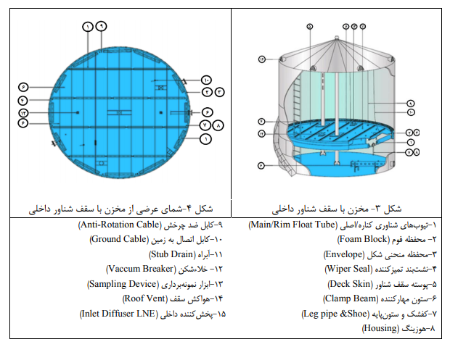

تفاوت اصلی مخزن سقف شناور داخلی و خارجی، در وجود یک سقف ثابت است، که هر یک از این مخازن

کاربرد مخصوص به خود را دارا می‌باشند. هر دو نوع آن‌ها برای سيالی مورد استفاده قرار می‌گيرند که

ميزان فراریت آنها بالا باشد و درصورتیکه سيال مورد نظر سمّيت و آتشگيری کمی داشته باشد از نوع

سقف شناور خارجی و در صورت بالا بودن سمّيت و یا آتشگيری ماده مورد نظر، از سقف شناور داخلی

استفاده خواهد شد.

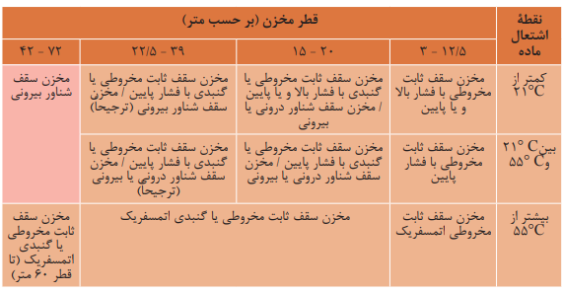

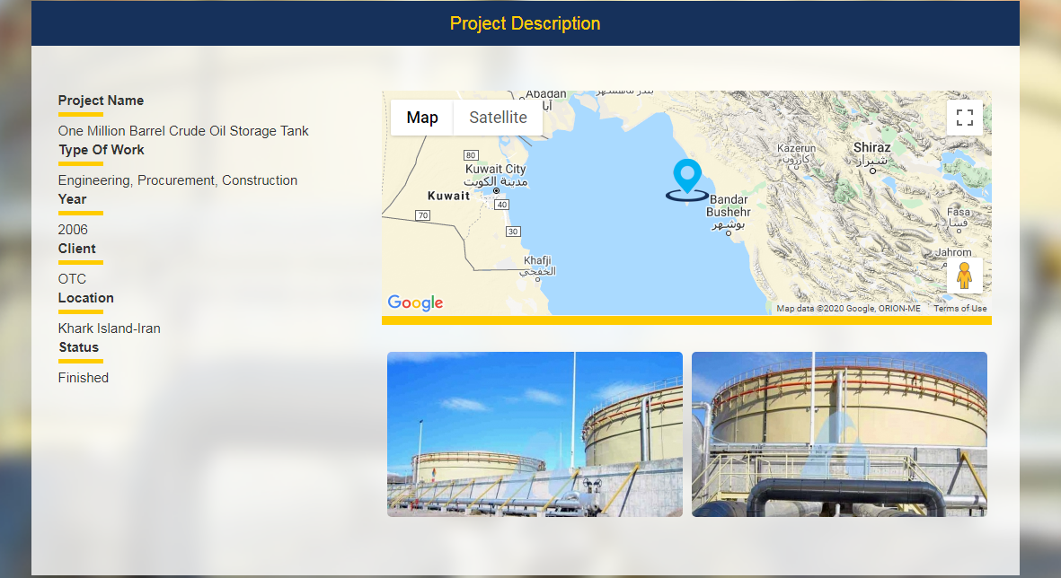

اجزای مخازن سقف شناور

1-پايه‌هاي مخزن:

به‌ منظور جلوگيری از پایين آمدن بيش ازحد سقف شناور، در زیر آن پایه‌هایی نصب می‌گردد که تعداد و طول آن‌ها متناسب با قطر مخزن و حداقل ارتفاعی است که به سقف شناور اجازه‌ی پایين آمدن تا کف مخزن را می‌دهد. در هنگام تعميرات و زمانی‌که مخزن را خالی کرده‌اند، پایه ها را تا حد امکان پایين می‌آورند به‌ طوری‌که با تجهيزات درون مخزن برخورد نکند و در ضمن فضای کافی برای افرادی که به‌ کار تعميرات مشغول هستند، وجود داشته باشد. در شرایط عملياتی تا امکان باید از فرونشاندن سقف شناور روی پایه ها اجتناب گردد.

2- ابزارهاي ضد چرخش سقف شناور:

سقف شناور باید به همراه سيال داخل مخزن بالا و پایين رفته و درعين حال حرکت چرخشی نداشته باشد. گاهی اوقات عواملی چون انباشته شدن برف و باران به شکل نامتقارن بر روی سقف شناور از نوع خارجی، جریان باد و حتی حرکت بر روی نردبان روی سقف، سبب حرکت و چرخش در سقف شناور می‌گردد که لازم است با استفاده از ابزارهای مناسب، از این حرکات جلوگيری گردد. این ابزارها اصطالحاً کابل ضد چرخش نام دارند.

متعلقات مخازن مواد نفتی

نشت‌بند ( Sealing ) :

به‌ منظور جلوگيری از خروج بخار، اطراف سقف شناور، نشت‌بندهایی قرار داده می‌شود. این نشتب‌ندها، معمولاً دو نوع هستند:

در نوع اول که به عنوان نشت‌بندهای مکانيکی شناخته می‌شود، از یک کفشک فلزی سنگين که به واسطه یک پوشش قابل انعطاف به دیواره‌ی مخزن چسبيده است، استفاده می‌شود. این پوشش انعطافپذیر از یک طرف به سقف شناور و از طرف دیگر به کفشک متصل شده است که باعث جلوگيری از خروج بخار از سطح زیر سقف شناور و از سوی دیگر مانع ورود مایع از بالای آن می‌شود. در نوع دوم نشتبندی، به‌ جای استفاده از کفشک، از یک قطعه الستيک تيوب مانند و محفظه فومی استفاده می‌شود که با فشار در فضای مابين سقف شناور و دیواره‌ی مخزن قرار داده می‌شود. در این نوع نشتبندی، برحسب نياز علاوه بر تيوب، قطعات فلزی خاصی بالای تيوب نصب می‌شود تا از ورود آب و اجسام زائد بر روی تيوب جلوگيری شود.

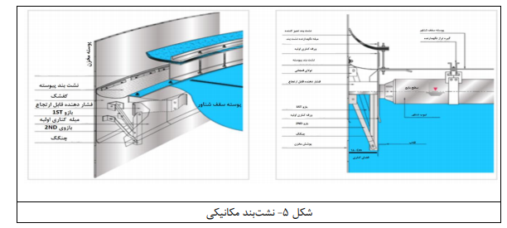

مجراي اتصال به اتمسفر يا ونت ( Vent ) مجاری خاصی بر روی سقف مخازن سقف ثابت قرار دارد که بطور مستقيم به اتمسفر راه دارند و زمانیکه فشار داخل مخزن کم و زیاد شود، امکان خروج گاز و یا ورود هوا را به داخل مخزن فراهم می‌نمایند تا فشار متعادل گردیده و از مچالگی و یا پارگی آن جلوگيری شود. ظرفيت ونت‌ها و سایر الزامات مربوط به آنها در استاندارد2000 API موجود می‌باشد

حوادث مخزن

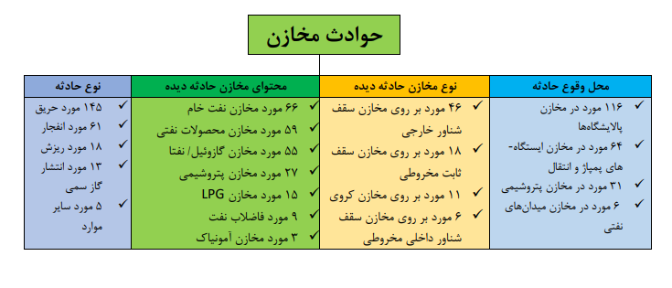

حفاظت از مخزن در برابر صاعقه

تأسيسات صنعتی نفت و گاز، پتروشيمی و خطوط لوله و مخازن ذخيرهسازی باید در برابر صاعقه حفاظت شوند. بدون شک، عملکرد ایمنی سيستم‌های الکتریکی و الکترونيکی، از جمله مهمترین پارامترها می‌باشند، لذا تجهيزات باید در برابر عوامل تهدید کننده از قبيل امواج صاعقه، حفاظت گردند. اولين علت از علل حریق‌های ناشی از صاعقه برخورد مستقيم آن ذکر شده است. زمانی که یک مخزن ذخيره در ناحيه‌ی برخورد مستقيم صاعقه می‌باشد، بخارات قابل اشتعال در مواجهه با گرما ممکن است مشتعل گردند. محتملترین مکان برای مشتعل شدن در اثر اصابت صاعقه، ناحيه نشتبند در مخزن دارای سقف شناور می‌باشد. همچنين شير تخليه، مکان محتمل مشتعل شدن می‌باشد و باید روی آن، بازدارنده شعله نصب گردد. برخورد صاعقه ممکن است مخزن سقف شناور را در حالت زیر در معرض خطر قرار دهد: 1

* برخورد با سقف مخزن
* برخورد با بدنه‌ی مخزن
* برخورد با هر تجهيز اضافی متصل به سقف یا بدنه، نظير *Gauge Pole*
* برخورد با یک سازه زمين شده نزدیک مخزن با سقف شناور

درصورت برخورد صاعقه به هر یک از مکان‌های فوق‌الذکر و یا به نزدیک یک مخزن سقف شناور، نسبتی از جریان کل صاعقه از محل اتصال سقف-بدنه عبور خواهد یافت. درصورت برخورد رعد و برق به بدنه مخزن جریان قابل ملاحظه‌ای در نقاط اتصال بدنه به سقف جاری خواهد شد.

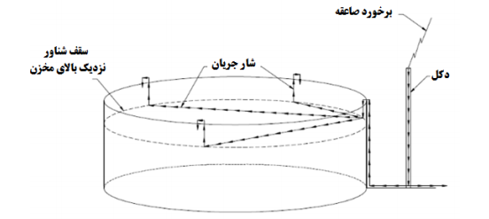

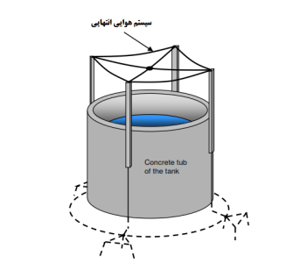

جریان باد بر روی مخزن

طراحی مخزن باید به‌گونه‌ای باشد که در مقابل نیرویی که جریان باد به دیواره مخزن وارد می‌کند مقاومت داشته باشد. شکل زیر را مشاهده کنید، وزش باد شدید می تواند ساختار مخزن را دگرگون کند.

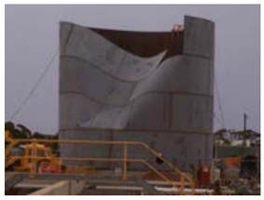

محاسبات

مهمترین موضوع در طراحی مخزن انتخاب ابعاد مناسب، شعاع، ارتفاع و ضخامت دیواره می‌باشد.

با رجوع به مراجع و منابع، پیشهناد شده است که نسبت ارتفاع به قطر کمتر از 5/0 باشد همچنین حداکثر ارتفاع سازه 20 متر پیشهناد شده است. بر این اساس:

**ضخامت صفحه کف مخزن برای همه ی حجم ها پیشنهاد شده اسم و حداکثر ضخامت دیواره با استفاده از فرمول زیر محاسبه می شود.**

***E = بازده نقاط جوش***

***S = حداکثر تنش مجاز***

***با توجه به فرمول بالا و اینکه هدف نگهداری نفت خام سنگین می‌باشد:***

***g = 9.81 m/s2***

***h = 20 m***

***R = 51m***

***S = فولاد ضد زنگ 18750 psi***

***E = 60 %***

ضخامت دیواره در کف مخزن که فشار سیال بیشینه است:

***t = 13 cm***

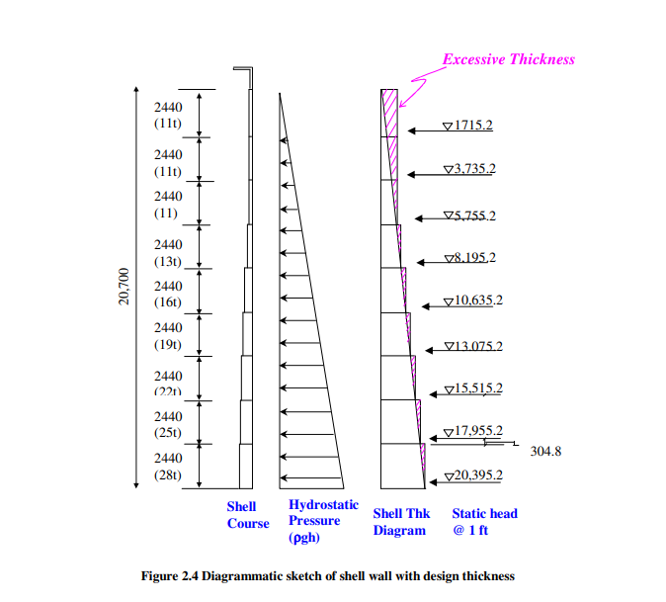

شکل بالا مربوط به ضخامت ورقه های استفاده شده در مثالی فرضی است که در عمق فشار بیشینه است

منابع

* هاشم‌آبادی، سید حسن، *مکانیک سیالات*، تهران، 1393ش.
* هاشم آبادی، سید حسن، *تعیین مشخصات و انتخاب دستگاه‌ها*، تهران، مرکز نشر دانشگاهی، 1393ش.
* Api 650